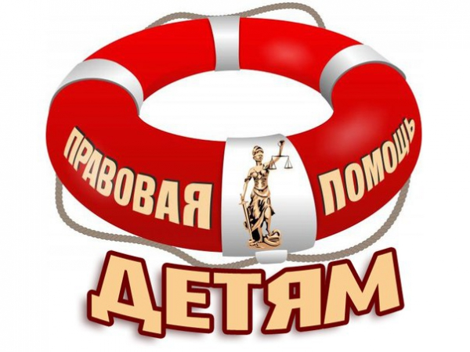
20 ноября-2017 г. всероссийский День правовой помощи детям
В этот день консультации по интересующим правовым вопросам несовершеннолетним и их родителям (иным законным представителям) окажут специалисты органов и учреждений системы профилактики безнадзорности и правонарушений Мышкинского муниципального района, органов опеки и попечительства, управления социальной защиты населения, прокуратуры по адресу: г. Мышкин, Успенская пл., д. 3, каб. № 17 с 8:30 до 16:30.
Предварительная запись по адресу: г. Мышкин, Успенская пл., д. 3, каб. № 17 или по телефону 2-14-06.

Территориальная комиссия по делам несовершеннолетних и защите их прав Мышкинского муниципального района

